尊敬的顾客

感谢您购买本公司YTC3003 手持式局放测试仪。在您初次使用该仪器前，请您详细地阅读本使用说明书，将可帮助您熟练地使用本仪器。

我们的宗旨是不断地改进和完善公司的产品，因此您所使用的仪器可能与使用说明书有少许的差别。如果有改动的话，我们会用附页方式告知，敬请谅解！您有不清楚之处，请与公司售后服务部联络，我们定会满足您的要求。

由于输入输出端子、测试柱等均有可能带电压，您在插拔测试线、电源插座时，会产生电火花，小心电击，避免触电危险，注意人身安全！

- 慎重保证
本公司生产的产品，在发货之日起三个月内，如产品出现缺陷，实行包换。一年（包括一年）内如产品出现缺陷，实行免费维修。一年以上如产品出现缺陷，实行有偿终身维修。
- 安全要求
请阅读下列安全注意事项，以免人身伤害，并防止本产品或与其相连接的任何其它产品受到损坏。为了避免可能发生的危险，本产品只可在规定的范围内使用。
只有合格的技术人员才可执行维修。
—防止火灾或人身伤害
使用适当的电源线。只可使用本产品专用、并且符合本产品规格的电源线。
正确地连接和断开。当测试导线与带电端子连接时，请勿随意连接或断开测试导线。
产品接地。本产品除通过电源线接地导线接地外，产品外壳的接地柱必须接地。为了防止电击，接地导体必须与地面相连。在与本产品输入或输出终端连接前，应确保本产品已正确接地。
注意所有终端的额定值。为了防止火灾或电击危险，请注意本产品的所有额定值和标记。在对本产品进行连接之前，请阅读本产品使用说明书，以便进一步了解有关额定值的信息。
请勿在无仪器盖板时操作。如盖板或面板已卸下，请勿操作本产品。
使用适当的保险丝。只可使用符合本产品规定类型和额定值的保险丝。
避免接触裸露电路和带电金属。产品有电时，请勿触摸裸露的接点和部位。
在有可疑的故障时，请勿操作。如怀疑本产品有损坏，请本公司维修人员进行检查，切勿继续操作。
请勿在潮湿环境下操作。
请勿在易爆环境中操作。
保持产品表面清洁和干燥。

－安全术语
警告：警告字句指出可能造成人身伤亡的状况或做法。

小心：小心字句指出可能造成本产品或其它财产损坏的状况或做法。

目 录

一、采用标准 5
二、操作注意 5
三、概 述 6
3.1 主机面板介绍 7
3.2 主机充电 9
3.3 主机的开关 9
3.4 显示区 9
3.5 菜单栏 10
3.6 菜单栏介绍及操作 10
3.7 测量模式 12
四、测量程序 13
4.1 TEV测量（主要检测开关柜内部局部放电） 13
4.2 高频电流互感器测量（主要测量变压器内部局部放电） 16
4.3超声波测量（主要辅助测量变压器内部局部放电） 19
4.4 超高频测量（主要测量GIS内部局部放电） 21
4.5 两通道检测 23
五、仪器技术指标 25
5.1 适用范围 25
5.2 使用环境 25
5.3 技术参数 25
5.3.1仪器测量参数要求 25
5.3.2硬件要求 26
5.3.3供给电源要求 26
六、保养 26
6.1 日常保养 26
6.2 清洁 26
七、配置清单 27

一、采用标准
YTC3003 手持式局放测试仪的设计采用以下标准：
GB/T 7354-2003局部放电测量；
GB 4793.1-2007 测量、控制和实验室用电气设备的安全要求 第1部分：通用要求；
GB/T 2423.8-1995 电工电子产品基本环境试验规程；
GB 2900电工名词术语；
GB/T 16927 高电压试验技术；
DL/T 356-2010局部放电测量仪校准规范；
DL/T 417-2006电力设备局部放电现场测量导则；
IEC1000电磁兼容性。

二、操作注意
1、使用仪器之前，请仔细阅读本使用说明书。
2、在试验过程中，不同的传感器测量时，应在“参数设置”项中正确设置参数，以确保测量准确。
3、检测过程中若需更换传感器检测，需将“输出电压”关闭。
4、在仪器使用过程中，设备需轻拿轻放，避免磕碰。
5、实验完毕后，请及时关闭电源并对主机进行充电。

三、概 述
YTC3003 手持式局放测试仪是我公司技术人员根据多年局放检测经验，适用于对高压设备局部放电在线检测及定位。
该系统配备复合式TEV传感器、超高频传感器、高频电流互感器及高灵敏度超声波传感器来采集高压设备内部局部放电信号。系统采用多级检波降频技术来降低放电信号的频率，同时采用高速AD转换电路完成信号的数字化，并通过数字信号处理、自适应滤波等干扰信号处理方式保证了检测数据的可靠性。通过采集不同高压设备内部局部放电产生的不同信号可对设备的运行状态进行快速带电检测。该仪器可在设备运行状态下进行安装检测，对设备的正常运行没有任何影响，便于工作人员及时对开关柜的运行状态进行评估，大大提高设备运行的可靠性、安全性和有效性。
YTC3003 手持式局放测试仪由测试仪主机、专用局部放电检测软件、复合式TEV传感器、超声波传感器、高频电流互感器、超高频传感器以及连接线组成。

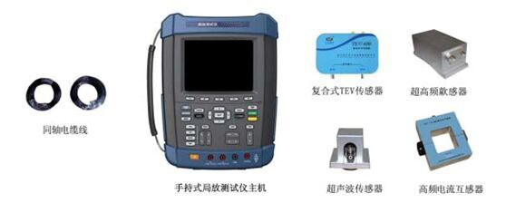
手持式局放测试仪

3.1 主机面板介绍
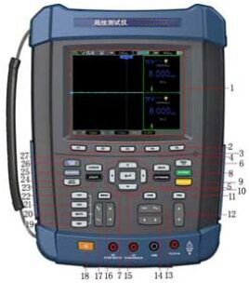
手持式局放测试仪主机前面板
手持式局放测试仪主机的前面板分为若干功能区，根据上图标注标号分别为：
1. 波形显示区
2. F1~F5: 菜单按键
3. 电源指示灯
4. MEAS: 测量菜单
5. AUTORANGE: 自动AUTO
6. MENU OFF: 关闭菜单选项
7. MENU: 菜单按钮
8. AUTO: 自动设置按键
9. RUN/STOP: 开始/停止
10. 方向键
11. TRIG: 触发菜单
12. LEVEL: 调节触发电平
13. TIME/DIV: 时基
14. POSITION: 调节水平触发位置
15. HORI: 水平菜单
16. VERTICAL: 调节垂直位置
17. VOLTS: 电压档位
18. 电源开关
19. REF: REF菜单
20. MATH: MATH功能键
21. CH2: 显示CH2菜单
22. CH1: 显示CH1菜单
23. UTILITY: 辅助功能
24. SAVE RECALL: 保存/调用
25. RECORDER:万用表趋势图、示波器趋势图、波形记录仪
26. SCOPE/DMM: 功能界面切换按键，切换到万用表过信号源界面
27. CURSOR: 光标测量

3.2 主机充电
在首次使用手持式局放测试仪主机时，首先应该对该主机进行充电，完全充电所需时间为7小时，但如果该主机已经部分充电，则充电时间会减少，当电池充电充满后，仪器会自动停止充电，充电状态由主机面板上充电指示灯指示。
- 指示灯亮：电池正在充电。
2）指示灯不亮：电池不在充电，即充电已经完成或充电器已经关闭。

3.3 主机的开关
1）开机：按下开机按钮接通主机电源，等待30秒时间主机将会启动，此时开机按钮为黄色灯。
2）关机：关闭主机时，长按开机键，当主机屏幕变为黑色时，主机为关闭状态，开机按钮按键等为关闭状态。
3）待机：当主机处于启动状态时，若长时间无操作，主机将自动处于待机状态，此时开机按钮将为红色灯。
当主机处于待机状态时，点击任意按键即可打开主机。

3.4 显示区
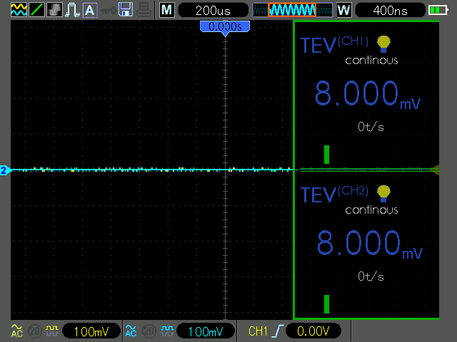

1.手持式局放测试仪主机设置状态信息
T 手持式局放测试仪主机已检测到一个触发，正在采集触发后信息。
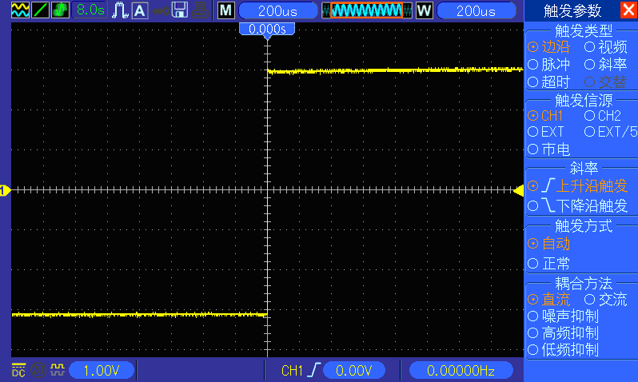 手持式局放测试仪主机处于自动方式并正采集无触发下的波形。
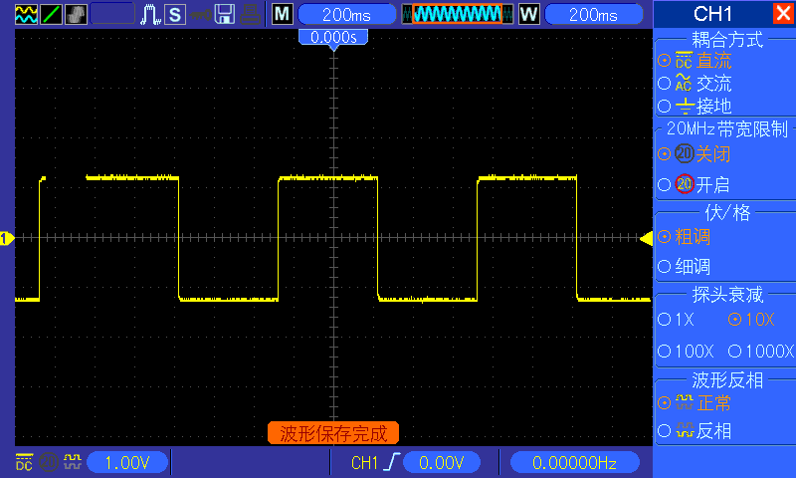 手持式局放测试仪主机以扫描方式连续地采集并显示波形数据。
● 手持式局放测试仪主机已停止采集波形数据。
S 手持式局放测试仪主机已完成单次序列的采集。
2.手持式局放测试仪主机工具图标
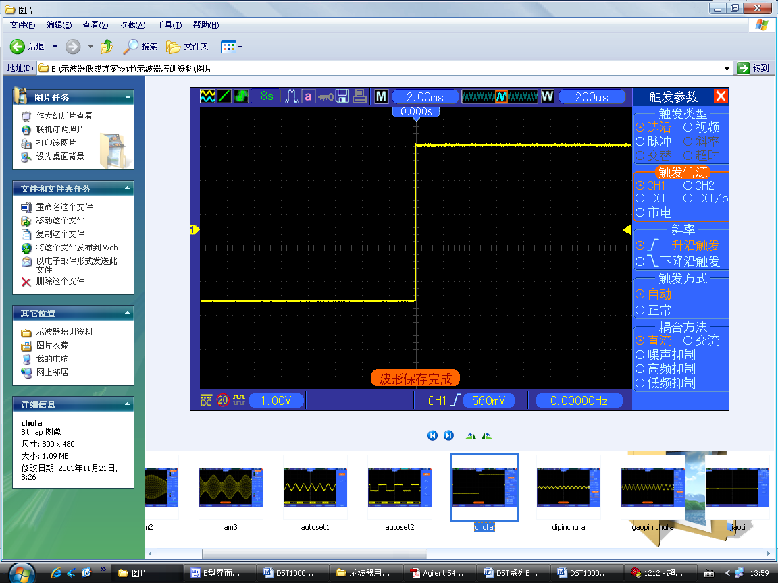 ：变亮表示键盘锁定，上位机通过USB控制手持式局放测试仪主机键盘锁定。
：变亮表示U盘已经连接，灰色则没有。
：USB从口连接到计算机时变亮，否则灰色。

3.5 菜单栏
点击“MENU”菜单键后再显示界面底部会出现以下菜单栏
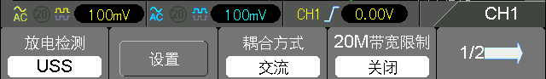
根据检测时不同的更改需求点击菜单栏所对应的不同的F1-F5按键进行选择不同的设置选项进行更改即可。

3.6 菜单栏介绍及操作
1、通道选择：点击“CH1”、“CH2”按键可选择当前通道。
点击CH1即为选择1通道，再点击 “菜单”键时，即为设置或更改当前通道1的参数。
点击CH2即为选择2通道，再点击 “菜单”键时，即为设置或更改当前通道2的参数。
当前选择为1通道或2通道则观察下图红框位置即可，显示CH1则为通道1，显示CH2则为通道2。
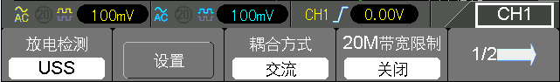
2、MENU菜单：单击菜单键“MENU”可在显示界面打开菜单栏，根据检测需要进行设置。
- 放电检测：按放电检测对应的F1键可循环选择输出的放电信号，根据检测需要设置为需要的信号输出类型。
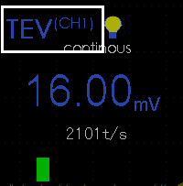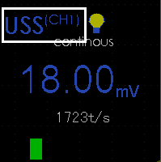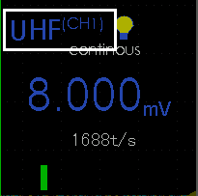
“TEV”输出地电波信号。
“USS”输出超声波信号。
“UHF”输出UHF信号。
“CT‘输出对地电流信号
关闭：若检测时只需使用一个通道时，可将另一个通道关闭。
如关闭通道1（通道2）时，单击“MENU”打开菜单栏，将当前通道选择为CH1（CH2），若CH1（CH2）处于打开状态则单击CH1（CH2），该通道在显示界面不显示，处于关闭状态。若想再次打开通道1（通道2），则将当前通道选择为CH1（CH2），再次点击CH1（CH2）可打开通道1（通道2）。
2）设置：单击“设置”对应的F2键可打开当前选择的通道设置选项。
输出电压：设置待检设备需要的传感器是否需要输出电压。
单击”输出电压”对应的F1键可打开输出电压，再次单击F1按钮则关闭电压。当打开输出电压时，显示界面上的灯亮，当关闭输出电压时，显示界面上的灯不亮。
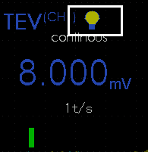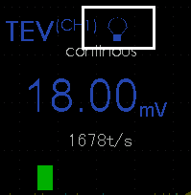
单位：切换该通道输出放电量的单位，分别为mv、dB、dBmW、dBuV、dBmV。
单击“单位”对应的F2键可更改该通道检测到的放电单位，该选项为循环选择，根据放电检测类型选择合适的单位。
读数设置、放电次数及传感器，在检测时使用默认值即可，非专业人员请勿更改。
交通灯：更改该通道交通灯颜色，可根据需要更改为合适的颜色。
点击交通灯所对应的F2按键，进入到交通灯颜色设置界面，交通灯颜色分别为绿色、黄色、红色。，根据要更改的颜色双击所对应的按键。
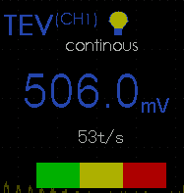
如更改“绿色”，则双击绿色对应的F1键，在弹出的对话框中单击方向键进行更改.
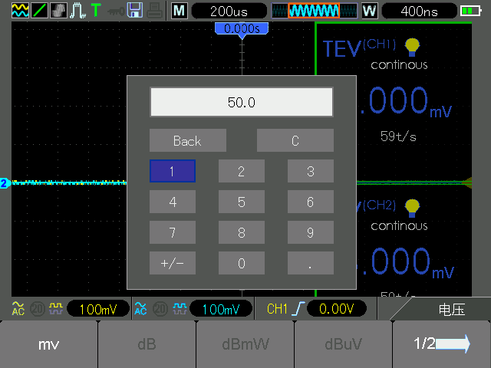
单击上下左右键选择数字，单击方向键中间的回车键确定，设置完成后单击处于显示状态的单位按键进行确定，该绿色的颜色设置则改为设置的数据。交通灯显示的单位与之前设置的单位一致。设置过程中如想中断设置，则单击取消按钮，该颜色则不改变。其他颜色的设置参照绿色颜色的设置即可。
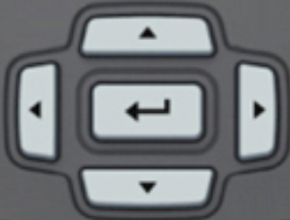

3.7 测量模式
点击“TRIG”按键打开触发参数设置菜单栏，单击“触发方式”对应的F4按键，可更改当前通道的触发方式。
触发方式：选择触发的方式，触发方式分为自动、正常和单次触发。
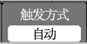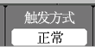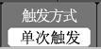
在默认情况下，手持式局放测试仪主机选择“自动”模式，当手持式局放测试仪主机在一定时间内未检测到触发时，就强制其触发。
选择“正常”模式，仅当手持式局放测试仪主机检测到有效的触发条件时才更新显示波形。在用新波形替换原有波形之前，手持式局放测试仪主机将显示原有波形。
选择“单次触发”模式，手持式局放测试仪主机只有在第一次触发后才显示波形。
当“触发方式”选择为“单次触发”模式时，该通道显示界面显示为“Single”。
当“触发方式”选择为“自动”或“正常”模式时，该通道显示界面显示为“continous”。
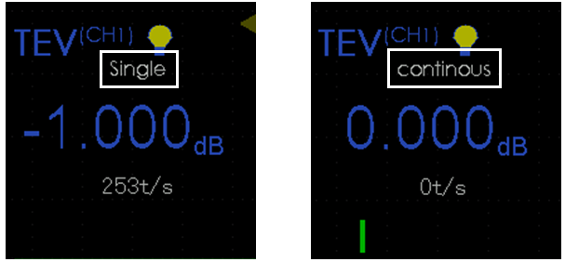

四、测量程序
使用手持式局放测试仪进行检测时，使用一种传感器进行检测时，选择通道1进行检测，若需使用两种传感器检测时，再使用通道2检测。
注意：检测过程中若需更换传感器检测，需将“输出电压”关闭。

4.1 TEV测量（主要检测开关柜内部局部放电）
1、复合式TEV传感器连接方式
取BNC-SMA同轴电缆一条，将BNC端连接到主机CH1通道BNC头上，SMA端则连接到复合式TEV传感器标有“RF-OUT”SMA头上。
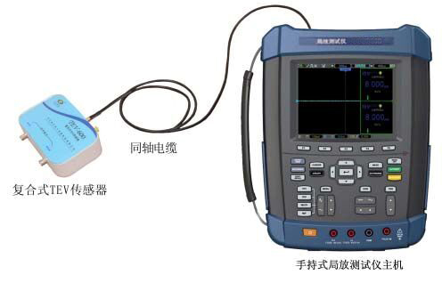
复合式TEV传感器接线

2、主机设置
打开主机，点击选择CH1，将当前通道选择到通道1上，单击“MENU”菜单键，在菜单栏按F1键将“放电检测”选择为TEV，按F2键设置是否“输出电压”及“单位”。使用复合式TEV传感器进行检测时需要输出电压。
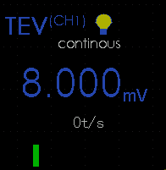
3、开始测量
点击“AUTORANGE”按钮，当按钮显示绿色灯亮时主机开始测量。

AUTORANGE打开
单击后主机处于自动触发状态，显示界面通道1则显示为当前复合式TEV传感器检测到的放电信号。
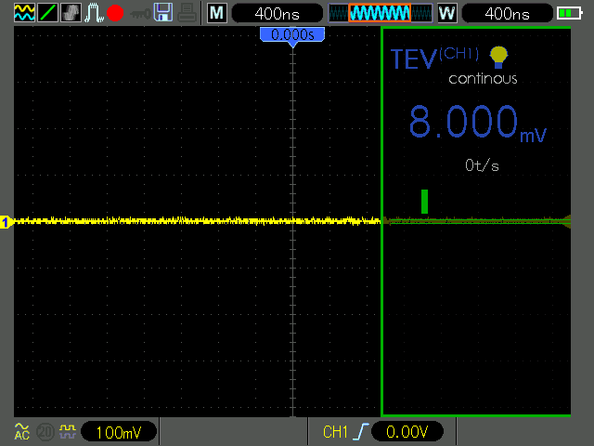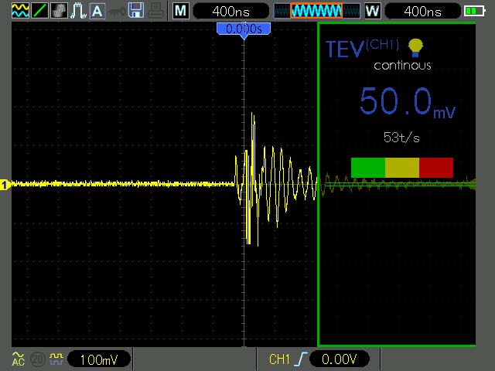
无放电信号 有放电信号
当开关柜局放测试主机检测到的放电信号过大，则显示界面显示的数值变为红色，此时传感器处于饱和状态。
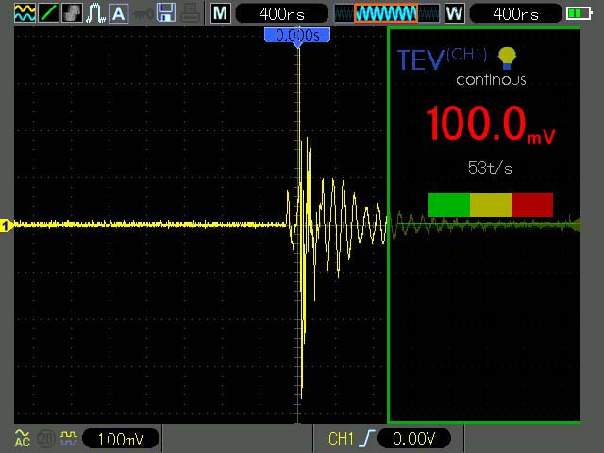
传感器饱和
4、背景噪声
开关柜外部的一些源发出的电磁信号也可能在开关柜的外部产生瞬时接地电压，这些源可以是架空线绝缘子、变压器进行套管、强的无线电信号甚至是附近高速公路的车流量。这些也可以在不连接到开关柜的金属体如变电站房门或围栏等金属体上产生瞬时接地电压信号。因此在对开关柜进行检测之前，就应该测量出这些表面上的背景噪声。
测量不属于开关柜组成部分的金属体如金属门、金属围栏等的背景噪声。记下三次连续的有关金属体的分贝值和计数，并取中间幅值的读数作为背景测量的读数。
5、测量注意事项
主机开启后，确保TEV传感器处在离开金属体的自由空间中，否则会影响自检。选择TEV模式。为了进行测量，应该使TEV传感器垂平行与在其上面要进行测量的金属体接触。如果仪器处在连续测量模式，则应该立即显示读数，但是一旦TEV传感器从金属体上拆下后读数就不再在显示屏上继续显示。
如果是在单次测量模式，则一旦按下按钮，在这种模式下，读数会保留显示在显示屏上。如需要确保一致性，可以重复测量几次。
对于开关柜的测量是在每一个面板的每一个部件如电缆盒、电流互感器室、母排室、断路器以及电压互感器等的中心位置进行的。断路器以及其它中高压开关仪器的位置都要记录下来，因为如果这些仪器处于断开的位置，则某些部件就不会带电，因此这些部件上不会测到读数。
记录每一个位置上的第一组读数。但是如果测到的幅值比背景干扰水平高出10dB，本身幅值大于20dB时，应该连续记录三组以上读数。
6、保存
使用手持式局放测试仪进行检测，若想保存当前检测到的放电信号时，需准备一个U盘进行存储图形。
保存图片：单击”SAVE/RECALL”，打卡保存/调出菜单栏，单击“图片”对应的F5按键进行存储，此时的放电信号将被存储到U盘。检测结束后，将U盘插入电脑，可将检测时存储的放电信号波形打开。
7、关闭
当检测完成后，点击“AUTORANGE”按键关闭自动触发，该按键的灯灭即可。当关闭自动触发后，若弹出菜单栏，单击“MENU OFF”关闭菜单栏即可。

AUTORANGE关闭

4.2 高频电流互感器测量（主要测量变压器内部局部放电）
1、高频电流互感器连接方式
取BNC-BNC同轴电缆一条，将一端连接到主机CH1通道BNC头上，另一端则连接到高频电流互感器BNC头上。
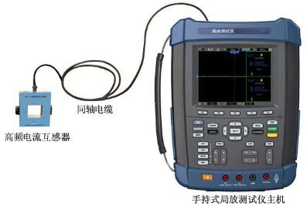
高频电流互感器接线

2、主机设置
打开主机，点击选择CH1，将当前通道选择到通道1上，单击“MENU”菜单键，在菜单栏按F1键将“放电检测”选择为HFCT，按F2键设置是否“输出电压”及“单位”。使用高频电流互感器进行检测时需要输出电压。
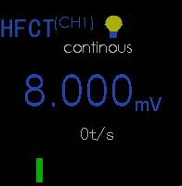
3、开始测量
点击“AUTORANGE”按钮，当按钮显示绿色灯亮时主机开始测量。
AUTORANGE打开
单击后主机处于自动触发状态，显示界面通道1则显示为当前高频电流互感器检测到的放电信号。
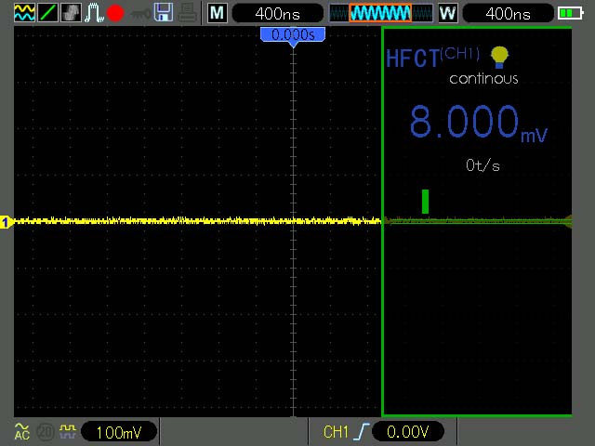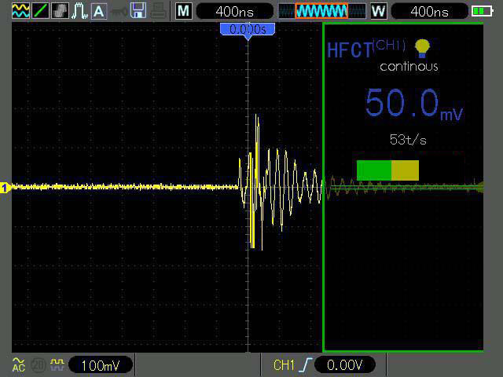
无放电信号 有放电信号
当电缆局放测试仪主机检测到的放电信号过大，则显示界面显示的数值变为红色，此时传感器处于饱和状态。
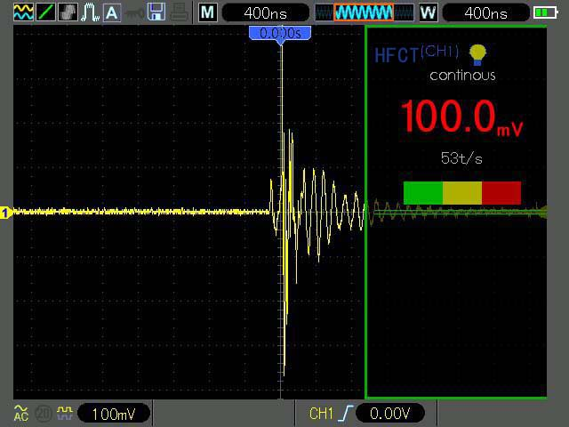
传感器饱和
4、保存
使用电缆局放测试仪主机进行检测，若想保存当前检测到的放电信号时，需准备一个U盘进行存储图形。
保存图片：单击”SAVE/RECALL”，打卡保存/调出菜单栏，单击“图片”对应的F5按键进行存储，此时的放电信号将被存储到U盘。检测结束后，将U盘插入电脑，可将检测时存储的放电信号波形打开。
5、关闭
当检测完成后，点击“AUTORANGE”按键关闭自动触发，该按键的灯灭即可。当关闭自动触发后，若弹出菜单栏，单击“MENU OFF”关闭菜单栏即可。
AUTORANGE关闭

4.3超声波测量（主要辅助测量变压器内部局部放电）
1、超声波传感器连接方式
取BNC-BNC同轴电缆一条，将BNC端连接到主机CH1通道BNC头上，BNC端则连接到超声波传感器BNC头上。
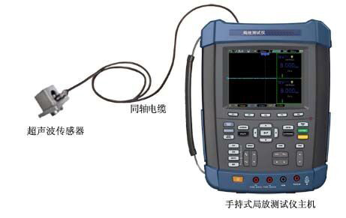
超声波传感器接线
2、主机设置
打开主机，点击选择CH1，将当前通道选择到通道1上，单击“MENU”菜单键，在菜单栏按F1键将“放电检测”选择为USS，按F2键设置是否“输出电压”及“单位”。使用超声波传感器进行检测时需要输出电压。
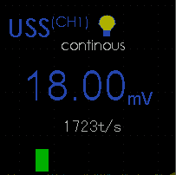
3、开始测量
点击“AUTORANGE”按钮，当按钮显示黄色灯亮时主机开始测量。
AUTORANGE打开

单击后主机处于自动触发状态，显示界面通道1则显示为当前超声波传感器检测到的放电信号。
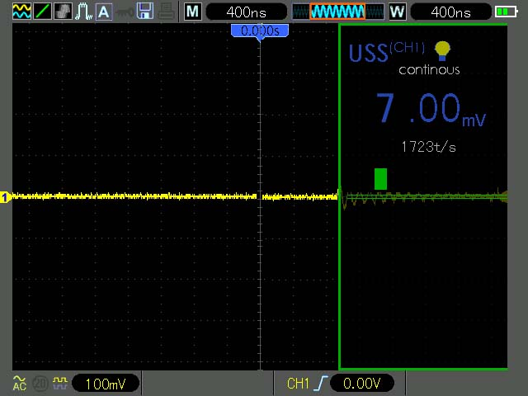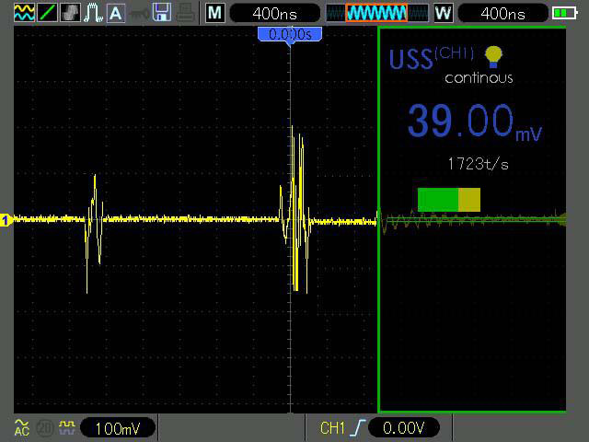
无放电信号 有放电信号
当局放测试仪主机检测到的放电信号过大，则显示界面显示的数值变为红色，此时传感器处于饱和状态。
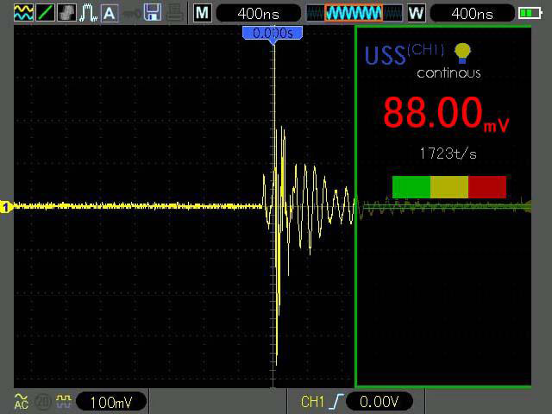
传感器饱和
4、测量
开启主机，并从菜单中选择USS（超声波模式）插入提供的耳机并调整音量，读数会在显示屏上连续更新。应该测量背景噪声，在任何情况下，都应该确保遵守安全距离的要求。
5、保存
使用手持式局放测试仪进行检测，若想保存当前检测到的放电信号时，需准备一个U盘进行存储图形。
保存图片：单击”SAVE/RECALL”，打卡保存/调出菜单栏，单击“图片”对应的F5按键进行存储，此时的放电信号将被存储到U盘。检测结束后，将U盘插入电脑，可将检测时存储的放电信号波形打开。
6、关闭
当检测完成后，点击“AUTORANGE”按键关闭自动触发，该按键的灯灭即可。当关闭自动触发后，若弹出菜单栏，单击“MENU OFF”关闭菜单栏即可。

AUTORANGE关闭

4.4 超高频测量（主要测量GIS内部局部放电）
1、超高频传感器连接方式
取BNC-SMA同轴电缆一条，将BNC端连接到主机CH1通道BNC头上，SMA端连接超高频传感器标有“OUT +12V”端。
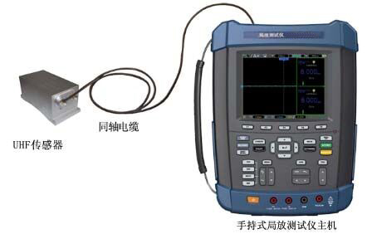
超高频传感器接线
2、主机设置
打开主机，点击选择CH1，将当前通道选择到通道1上，单击“MENU”菜单键，在菜单栏按F1键将“放电检测”选择为UHF，按F2键设置是否“输出电压”及“单位”。使用超高频传感器进行检测时需要输出电压。
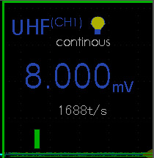
3、开始测量
点击“AUTORANGE”按钮，当按钮显示黄色灯亮时主机开始测量。
AUTORANGE打开
单击后主机处于自动触发状态，显示界面通道1则显示为当前超高频传感器检测到的放电信号。
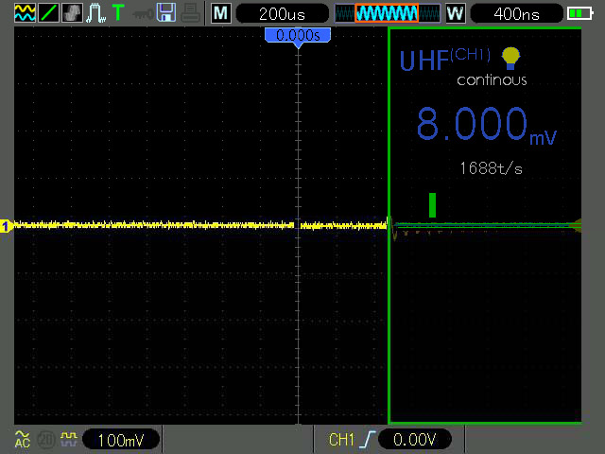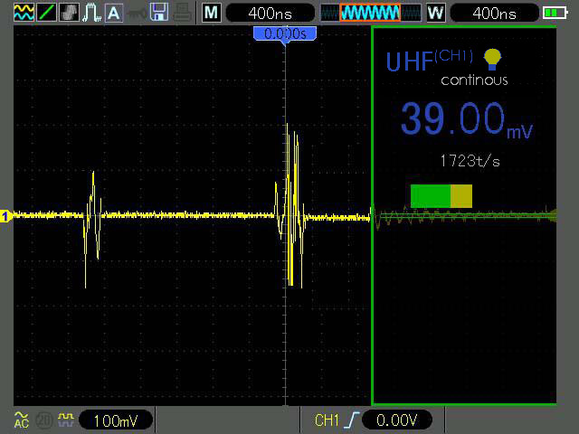
无放电信号 有放电信号
当局放测试主机检测到的放电信号过大，则显示界面显示的数值变为红色，此时传感器处于饱和状态。
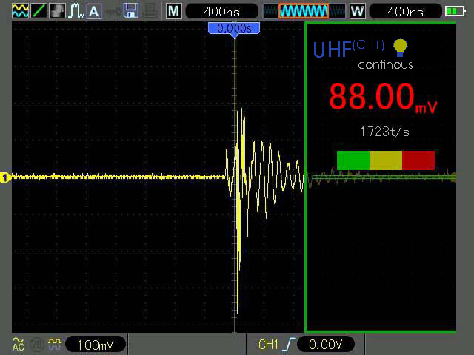
传感器饱和
4、保存
使用手持式局放测试仪进行检测，若想保存当前检测到的放电信号时，需准备一个U盘进行存储图形。
保存图片：单击”SAVE/RECALL”，打卡保存/调出菜单栏，单击“图片”对应的F5按键进行存储，此时的放电信号将被存储到U盘。检测结束后，将U盘插入电脑，可将检测时存储的放电信号波形打开。
5、关闭
当检测完成后，点击“AUTORANGE”按键关闭自动触发，该按键的灯灭即可。当关闭自动触发后，若弹出菜单栏，单击“MENU OFF”关闭菜单栏即可。
AUTORANGE关闭

4.5 两通道检测
如需使用两个通道进行检测时可连接两个传感器，使用两通道检测需将两个通道同时打开并进行单独的设置，可将通道1设置为TEV，通道2设置为USS。
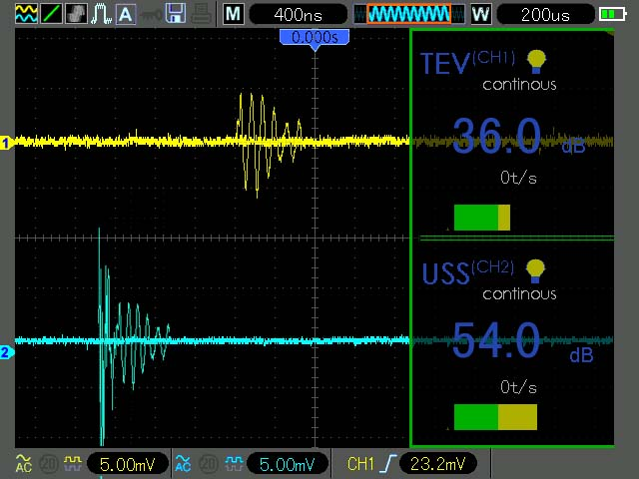
两通道检测界面
1、接线
复合式TEV传感器连接方式
取BNC-SMA同轴电缆一条，将BNC端连接到主机CH1通道BNC头上，SMA端则连接到复合式 TEV传感器输出端。
超声波传感器连接方式
取BNC-SMA同轴电缆一条，将BNC端连接到主机CH2通道BNC头上，BNC端则连接到超声波传感器BNC头上。
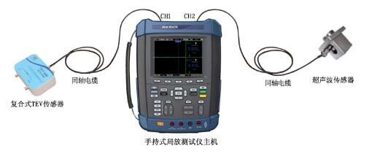
两通道接线
2、主机设置
打开主机，点击选择CH1，将当前通道选择到通道1上，单击“MENU”菜单键，在菜单栏按F1键将“放电检测”选择为TEV，按F2键设置是否“输出电压”及“单位”。使用复合式TEV传感器进行检测时需要输出电压。
点击CH2，将当前通道选择到通道2上，单击“MENU”菜单键，在菜单栏按F1键将“放电检测”选择为USS，按F2键设置是否“输出电压”及“单位”。使用超声波传感器进行检测时需要输出电压。
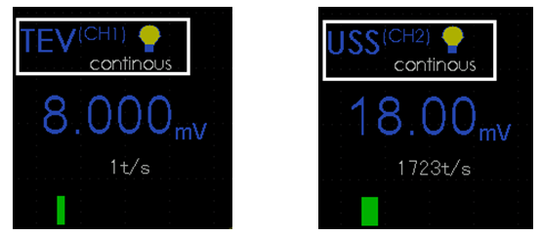
3、开始测量
点击“AUTORANGE”按钮，当按钮显示黄色灯亮时主机开始测量。
AUTORANGE打开
单击后主机处于自动触发状态，通道1显示为当前复合式TEV传感器检测到的放电信号，通道2则显示为当前超声波传感器检测到的放电信号。当此时焦点在CH1上时，显示界面上主要显示的为CH1检测时设置的数据，当此时焦点在CH2上时，显示界面上主要显示的为CH2检测时设置的数据。
当开关柜局放测试主机检测到的放电信号过大，则显示界面显示的数值变为红色，此时传感器处于饱和状态。
4、测量
测量及背景参考5.1及5.2。
5、保存
使用手持式局放测试仪进行检测，若想保存当前检测到的放电信号时，需准备一个U盘进行存储图形。
保存图片：单击”SAVE/RECALL”，打开保存/调出菜单栏，单击“图片”对应的F5按键进行存储，此时的放电信号将被存储到U盘。检测结束后，将U盘插入电脑，可将检测时存储的放电信号波形图片打开。
6、关闭
当检测完成后，点击“AUTORANGE”按键关闭自动触发，该按键的灯灭即可。当关闭自动触发后，若弹出菜单栏，单击“MENU OFF”关闭菜单栏即可。
AUTORANGE关闭

五、仪器技术指标

5.1 适用范围
适用于对开关柜、变压器及GIS的局部放电在线检测及定位。

5.2 使用环境
海拔高度：≤3000m
环境温度：-20～60℃
相对湿度：≤95%

5.3 技术参数

5.3.1仪器测量参数要求
（1）复合式TEV测量
传感器：容性； 测量量程：0～60dBmV；
分辨率：1dB； 误差：±1dB；
检测频宽：5~70MHz； 脉冲/周期最大值：655；
门限调节范围：3～57dB。
（2）高频电流互感器
检测频带：10kHz～30MHz 信号传输方式：50Ω同轴电缆
检测灵敏度: 10pC
（3）超声波测量
测量量程：-7dBμV～68 dBμV； 分辨率：1dB；
误差：±1dB； 传感器灵敏度：-65dB (0dB = 1volt/μbar 有效值SPL)；
传感器中心频率：20～50kHz； 传感器直径：不大于50mm；
外差频率：38.4kHz。
（4）特高频传感器
检测频带：300MHz～1.5GHz 信号传输方式：50Ω同轴电缆
检测灵敏度：1dB 增益：＞65dbm
5.3.2硬件要求
外壳：具有防护壳，防护等级应达到或优于IP53；
连接器：耳机插口、低压直流充电器输入、外部超声波传感器输入；
主机重量：不大于3kg；
显示屏：LED显示，且能够显示电池状态。

5.3.3供给电源要求
内部电池：配备充电电池，电池电压低时具备自动关机功能；
电池持续工作时间：单通道模式大于6小时，多通道模式大于3小时；
电池充电：可以用220V工频电源充电，充电时间不大于8小时；
电池充电器防护等级：IP54。

六、保养

6.1 日常保养
存放或放置主机时，请勿使液晶显示器长时间受阳光直射。
注意：为避免损坏主机或传感器，请勿将其置于雾气，液体或溶剂中。

6.2 清洁
按照操作条件的要求，经常检查主机和传感器，请按照下述步骤清洁仪器的外表面：
1）使用不起毛的抹布清除主机和传感器外部的浮尘。请千万小心以避免刮擦到光洁的显示器滤光材料。
2）使用一块用水浸湿的软布清洁主机。要更彻底地清洁，可使用75%异丙醇的水溶剂。
注意：为避免损坏主机或传感器的表面，请勿使用任何腐蚀性试剂或化学清洁试剂。

七、配置清单
序号 | 名称 | 数量 | 单位 | 备注
1 | 手持式局放测试仪主机 | 1 | 台
2 | 手持式局放测试仪软件 | 1 | 套
3 | 方波发生器 | 1 | 个
4 | TEV传感器 | 1 | 个
5 | 超声波传感器（GIS） | 1 | 个
6 | 超声波传感器（变压器） | 1 | 个
7 | 高频电流互感器 | 1 | 个
8 | 超高频传感器 | 1 | 个
9 | 同轴电缆 | 2 | 条

